

**UNIVERSITE DE FIANARANTSOA**

**ECOLE NATIONALE D’INFORMATIQUE**

**MEMOIRE DE FIN D’ETUDES POUR L’OBTENTION DU DIPLOME DE LICENCE PROFESSIONNELLE**

Mention : Informatique

Parcours : Administration des Systèmes et Réseaux

Intitulé :

**SUPERVISION DES MATERIELS D’UN RESEAU INFORMATIQUE ET GESTION DES TICKETS**

Présenté le

Par Monsieur RAZAFINDRAVELO Tantelison Odilon

**Membres du Jury :**

* Président :
* Examinateur :
* Rapporteurs :

Année Universitaire : 2023-2024

**CURRICULUM VITAE**

**ETAT CIVIL :**

Nom : RAZAFINDRAVELO

Prénoms : Tantelison Odilon

Né le 29 juillet 2002 à Miary/Toliara II

Domicile : Lot IE 129, FKT Ambatolahikosoa, 301 Fianarantsoa

Contact : +261 34 98 729 66

Courrier électronique : [otantelison@yahoo.fr](mailto:otantelison@yahoo.fr)

**FORMATIONS ET DIPLOME :**

Avril 2024 : Formation chez Orange Digital Center pour la sécurisation des réseaux informatiques.

2021 - 2024 : Etudiant en licence professionnelle à l’Ecole Nationale d’Informatique Fianarantsoa suivant le parcours Administration des Systèmes et Réseaux.

Octobre 2020 : Elève en classe de Terminale C au Collège Privé Houssen Memorial School de Toliara et obtention du Diplôme Baccalauréat série C avec la mention Bien.

**STAGES ET EXPERIENCES PROFESSIONNELLES :**

Août 2024 - Novembre 2024 : Stage chez Colas dépôt Antananarivo pour la supervision des matériels d’un réseau informatique et gestion des tickets

Mars 2024 : Participation à l’hackaton interne « Hackhunt 2024 » de l’Ecole Nationale d’Informatique Fianarantsoa et a remporté la 3ème place.

Août 2023 - Novembre 2023 : Stage chez Direction Régionale de l’Education Nationale (DREN) Atsimo-Andrefana pour la mise en place d’un serveur de messagerie local.

**PROJETS DE FORMATION :**

* 1. :
* Dual WAN, VPN (OpenVPN client to site, site to site) avec pfsense
* Automatisation des tâches avec CRON sous Kali Linux
* Cluster de basculement de serveur de fichier
* Application web pour la gestion des indemnités des personnels en utilisant ReactJS vite, NodeJS, MySQL

2022-2023 :

* Gestion de pare-feu avec Kali Linux en utilisant iptables
* Configuration du routage d’un plan d’adressage avec RIP v2, OSPF en utilisant GNS3

2021-2022 :

* Réalisation d’une application desktop avec Qt Creator et DB Browser for SQLite pour la gestion des entretiens des matériels informatiques
* Réalisation d’une application web avec HTML, CSS, JavaScript pour la résolution d’une équation seconde dégrée

**COMPETENCES EN INFORMATIQUES :**

* Simulation et émulation : GNS3, Cisco Packet Tracer
* Routeur : Cisco, Mikrotik
* Supervision avec Zabbix, GLPI
* Mise en place des serveurs Postfix, POP3/IMAP, DNS, DHCP
* Câblage et configuration des équipements d’interconnexion (Switch, Routeur)
* Système de Gestion de Base de Données : MySQL, Oracle Express, SQLite
* Technologie Web : HTML, CSS, NodeJS
* Langage de programmation : Java, Python, C/C++, JavaScript

**CONNAISSANCES LINGUISTIQUES :**

|  |  |  |  |  |
| --- | --- | --- | --- | --- |
| LANGUES | COMPRENDRE | LIRE | ECRIRE | PARLER |
| FRANCAIS | TB | TB | TB | TB |
| ANGLAIS | AB | B | B | AB |

Grille d’évaluation : (TB) Très Bien, (B) Bien, (AB) Assez Bien, (P) Passable

**ACTIVITES EXTRACURRICULAIRES :**

* Sport : Football, Basketball
* Divertissement : Musique, Jeux Vidéo, Film et Série TV

**SOMMAIRE**

**CURRICULUM VITAE** I

**SOMMAIRE** III

**REMERCIEMENTS** V

**LISTE DES FIGURES** VI

**LISTE DES TABLEAUX** VII

**LISTE DES ABREAVIATIONS** VIII

**INTRODUCTION GENERALE** 1

**PARTIE I : PRESENTATIONS** 2

**Chapitre 1. Présentation de l’Ecole Nationale Informatique** 3

**Chapitre 2. Présentation du groupe Colas** 4

**2.1.** **Le Groupe Colas** 4

**2.1.1.** **Histoire et Origine** 4

**2.1.2.**  **Chiffres clés** 4

**2.1.3.** **Actionnaire** 4

**2.2.** **Colas Digital Solution** 4

**2.2.1.** **Présentation** 4

**2.2.2.** **Mot du Directeur** 5

**2.2.3.** **Cinq missions fondamentales** 5

**2.2.4.** **Digital et Data Factory** 5

**2.2.5.** **Infrastructure et Cloud** 6

**2.2.6.** **Cybersécurité** 6

**2.2.7.** **Service et Solutions** 6

**2.2.8.** **Projets et Changement** 7

**2.2.9.** **Service d’assistance** 7

**2.3.** **Colas Madagascar** 7

**2.3.1.** **Fiche Signalétique** 7

**2.3.2.** **Historique et date clés** 8

**2.3.3.** **Présentation de Colas Madagascar** 8

**2.3.4.** **Missions et activités** 8

**2.3.5.** **Principales implantations à Madagascar** 9

**2.3.6.** **Quelques réalisations de Colas Madagascar** 9

**2.3.7.** **Organigramme général** 10

**2.3.8.** **Organigramme du Service Administratif et Financier** 11

**2.3.9.** **Service Informatique** 11

# **REMERCIEMENTS**

Premièrement, je tiens à remercier Dieu pour sa grâce, sa protection et sa bénédiction tout au long de mon stage.

Ensuite, j’adresse mes plus sincères remerciements à :

* **Monsieur HAJALALAINA Aimé Richard**, Docteur HDR, Président de l’Université de Fianarantsoa, pour m’avoir reçu dans l’établissement ;
* **Monsieur MAHATODY Thomas**, Docteur HDR, Directeur de l’Ecole Nationale d’Informatique, qui m’a permis de réaliser ce stage ;
* **Monsieur RAVALISON Andrianarisandy Tiana**, IT Manager chez Colas Madagascar et encadreur professionnel, pour son encadrement et ses conseils durant mon stage ;
* **Monsieur RABETAFIKA Louis Haja**, Maître de Conférences, Chef de mention, pour son soutien pendant le stage ;
* **Monsieur RALAIVAO Jean Christian**, Docteur en Informatique, Chef du parcours « Génie Logiciel et Base de données », pour son accompagnement tout au long du stage ;
* **Monsieur SIAKA**, Assistant d’Enseignement Supérieur et de Recherche, Chef du parcours « Administration des Systèmes et Réseaux », pour son suivi durant le stage ;
* **Monsieur GILANTE Gesazafy**, Assistant d’Enseignement Supérieur et de Recherche, Chef du parcours « Informatique Générale », pour son accompagnement également ;
* Monsieur …
* **Tous les membres du Jury** pour avoir consacré de temps pour m’examiner ;
* **Toute ma famille** pour leurs soutiens moraux et financiers ;
* **Mes amis** pour leur soutien moral et leur aide.

# **LISTE DES FIGURES**

# **LISTE DES TABLEAUX**

# **LISTE DES ABREAVIATIONS**

# **INTRODUCTION GENERALE**

Autrefois, les matériels informatiques sont supervisés indépendamment grâce aux fonctionnalités intégrées par les constructeurs. Avec la révolution technologique, il est possible de globaliser la supervision ou le monitoring des matériels informatiques en utilisant des outils puissants comme Zabbix, SCOM (System Center Operations Manager).

La supervision générale en une seule interface nous permet de mieux suivre le fonctionnement en temps réel de chaque équipement réseau et d’intervenir à temps en cas d’incidents. Vu le nombre des incidents que peuvent avoir les équipements, la gestion des tickets ne doit pas être négligée.

La société Colas Madagascar, filiale du groupe Colas, utilise déjà des outils propres pour la gestion du parc informatique. En effet, l’entreprise possède plusieurs appareils réseaux dans ses chantiers qui sont eux aussi gérés au siège. Donc, en cas d’incidents, il faudrait arriver sur le lieu pour résoudre le problème. La mise en place d’un système supervision dans les chantiers de Colas est primordiale. Ceci me permet donc de valider mon thème « SUPERVISION DES MATERIELS D’UN RESEAU INFORMATIQUE ET GESTION DES TICKETS » durant mon stage de trois mois au sein de Colas Madagascar à Antananarivo.

Ainsi, le projet se divise en trois grandes parties : en premier lieu, la présentation de l’Ecole Nationale d’Informatique Fianarantsoa et la présentation du groupe Colas et Colas Madagascar, ensuite l’analyse et conception et enfin la réalisation du projet.

# **PARTIE I : PRESENTATIONS**

# **Chapitre 1. Présentation de l’Ecole Nationale Informatique**

# **Chapitre 2. Présentation du groupe Colas**

## **2.1. Le Groupe Colas**

Le groupe COLAS a pour mission d’imaginer, de construire et d’entretenir des infrastructures de transport de façon responsable, à partir de son ancrage local à travers le monde. Il a pour ambition d’être le leader des solutions de mobilités innovantes et responsables.

### **2.1.1. Histoire et Origine**

La Société routière Colas a été créée en 1929 par Shell et la Société Général d’Entreprise afin d’exploiter la toute première émulsion bitumeuse mise au point en 1922 par deux chimistes anglais, Hugh Alan Mackay et George Samuel Hay. Le nom du groupe dérive de la contraction de l’expression « Cold Asphalt », nom original du procédé.

Aujourd’hui, le groupe est implanté sur tous les continents et est présent dans une cinquantaine de pays.

### **2.1.2. Chiffres clés**

Des chiffres clés qui met en avant l'envergure et les réalisations de notre entreprise à l'échelle mondiale :

* Chiffre d’affaires : 16 Milliards €
* Pays d’implantation à travers le monde : 50 pays
* Nombre de collaborateurs : 65 000 personnes
* Unités de production et recyclage de matériaux : 3 000 usines
* Chantiers réalisés en 2023 : 50 000 chantiers
* Site web: <https://www.colas.com/fr/media/actualites/destination-madagascar/>

### **2.1.3. Actionnaire**

Colas est une filiale du groupe Bouygues. Entré au capital de l’entreprise en 1986 comme actionnaire principal, Bouygues est aujourd’hui l’actionnaire à 100 % de Colas depuis décembre 2023.

## **2.2. Colas Digital Solution**

### **2.2.1. Présentation**

Colas Digital Solution ou CDS est une entreprise de service informatiques et de solutions digitales du groupe COLAS. Depuis plus de 40 ans, ils accompagnent les métiers dans leurs transformations digitales pour innover, expérimenter les nouvelles technologies.

Il est spécialisé dans les prestations de services de direction et de gestion des réseaux et des installations informatiques pour le groupe Colas. La société propose également les services d'administration et d'exploitation des serveurs physique et virtuel sur le cloud avec les services d'infogérance, de maintenance, d'installation de réseau, d'assistance et de dépannage.

CDS est une société par actions simplifiée, immatriculée sous le SIR 709804884. Située à VELIZY VILLACOUBLAY (78140), elle est spécialisée dans le secteur d’activité du traitement de données, hébergement et activités connexes. Son effectif est compris entre 250 et 499 salariés. Sur l’année 2021 elle réalise un chiffre d’affaires de 115 millions € dirigé par Alain MOUSTARD.

### **2.2.2. Mot du Directeur**

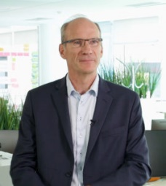« Ensemble, modernisons les outils de travail du Groupe Colas pour améliorer notre performance opérationnelle et augmenter la satisfaction client. »

Alain MOUSTARD

Direction de Transformation Digitale Colas

### **2.2.3. Cinq missions fondamentales**

L’ensemble des collaborateurs travaillent main dans la main pour répondre aux enjeux technologiques et économiques, suivre les évolutions des processus métiers des collaborateurs et accompagner l’ensemble des collaborateurs du Groupe dans sa Transformation Digitale.

Les équipes travaillent quotidiennement avec des start-ups pour expérimenter, valoriser et industrialiser les grandes innovations et les ruptures technologies de demain.

### **2.2.4. Digital et Data Factory**

Le Digital Factory anticipe et accompagne les innovations technologiques pour fournir aux métiers du Groupe Colas des outils simples et adaptés à leurs besoins en offrant aux collaborateurs une expérience utilisateur confortable.

Elle a mis en place une organisation et des méthodes agiles qui reposent sur quatre principes fondamentaux :

* expérimenter ;
* délivrer ;
* industrialiser ;
* recueillir les retours des utilisateurs pour s’inscrire dans une démarche d’amélioration continue.

Le Data Factory, consciente que la data a complètement révolutionné les façons de travailler et de traiter l’information des métiers, Colas et la Data Factory ont défini une stratégie data structurée en plusieurs phases :

* La collecte et la centralisation des données ;
* L’analyse et la visualisation de ces données ;
* La mise en place d’algorithmes de data science ;
* L’exploitation de ces données par l’ensemble des métiers du Groupe Colas.

Le Data Factory exploite ainsi tout le potentiel qu’offrent les données et les mettent au service des métiers, des clients et des collaborateurs.

### **2.2.5. Infrastructure et Cloud**

Le pôle Infra et Cloud est au cœur de la stratégie de Colas Digital Solutions. Il anticipe et exploite tous les moyens techniques nécessaires à la mise en œuvre de la stratégie digitale.

Data Centers, solutions Cloud, Réseau, poste de travail utilisateurs sont les éléments clés du pôle.

Le pôle est également en charge du support aux utilisateurs. Les chantiers sont nombreux et très imbriqués. Il a réalisé le déploiement des tablettes sur les chantiers, piloté la transition du support utilisateur vers la plateforme du Maroc, et poursuit la démarche du « Go to the Cloud ».

### **2.2.6. Cybersécurité**

La cybersécurité est, comme toute grande entreprise, devenue un enjeu majeur à l’heure où le monde se transforme en se digitalisant toujours un peu plus.

Le Groupe Colas ne fait pas exception. Pour ne pas subir, Colas Digital Solutions agit en déployant des solutions en sécurité, en accompagnant les projets de Transformations Digitale pour toujours mieux détecter, protéger et réagir face aux attaques et en sensibilisant les collaborateurs pour qu’ils deviennent cybers vigilants.

### **2.2.7. Service et Solutions**

Les équipes créent les outils de demain, assurent leur déploiement, garantissent leur maintenance et accompagnent les collaborateurs du Groupe pour leur prise en main.

Chaque membre des équipes a, à son niveau, à cœur la satisfaction de tout utilisateur des outils informatiques et ce, à tous moments lors des déploiements de solutions informatiques, des projets métiers, des demandes de service, d’approvisionnements et des traitements des incidents.

### **2.2.8. Projets et Changement**

Chez Colas Digital Solutions, ils mettent un point d’honneur à la réussite de la Transformation Digitale du Groupe Colas. C’est pourquoi ils travaillent avec attention afin de proposer aux collaborateurs des outils digitaux en accord avec leur métier et expertises.

### **2.2.9. Service d’assistance**

Au quotidien, les utilisateurs peuvent rencontrer des problèmes techniques ou difficultés, Colas Digital Solutions offre un service d’assistance soit via les incidents postés sur « service now », soit en les contactant directement au 3003(HotLine).

Le service d'assistance chez Colas Digital Solutions est là pour fournir le soutien dont l’entreprise a besoin pour tirer le meilleur parti de ses produits et services numériques. Qu’il ait besoin d'aide pour résoudre un problème ou qu’il ait simplement une question sur l'utilisation d'une fonctionnalité particulière, l’équipe est là pour aider.

Il offre un large éventail de fonctionnalités et d'outils que l’entreprise peut utiliser pour rationaliser leurs processus de support client. Le service d'assistance fournit également une base de connaissances solide que l’entreprise peut exploiter pour résoudre les problèmes courants des utilisateurs.

# **2.3. Colas Madagascar**

### **2.3.1. Fiche Signalétique**

Quelques informations relatives à l’entreprise sont :

* Dénomination : COLAS Madagascar
* Forme juridique : Société Anonyme
* Secteurs : Bâtiment et Travaux Publics
* Taille de l’entreprise : 1001-5 000 employés
* Siège social : Anosibe, rue Dr Ravoahangy Andrianavalona Joseph 101 ANTANANARIVO, Madagascar
* Type : Société cotée en bourse
* Fondée en : 1950 /1942
* Domaines : Routes, Bâtiments, Forages, Ingénierie, Génie Civil, Maintenance, Travaux Publics, Industries et Gestion du Matériel

### **2.3.2. Historique et date clés**

La figure ? montre l’évolution du groupe Colas à Madagascar au fil du temps.

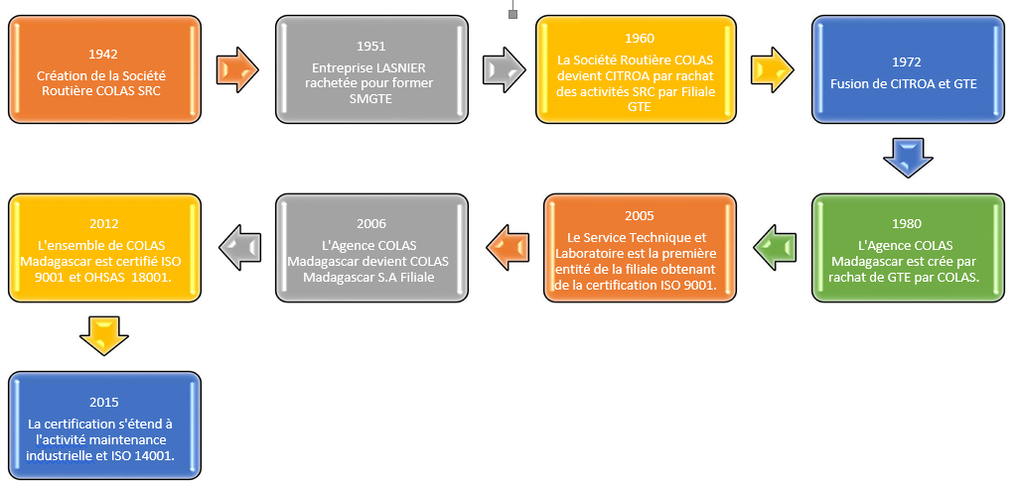

Figure ? : Evolution du groupe Colas Madagascar au fil du temps

### **2.3.3. Présentation de Colas Madagascar**

L’entreprise a choisi d’accompagner le développement de Madagascar dans le respect de l’environnement et de la diversité culturelle, en favorisant la technique et la formation. Colas Madagascar compte aujourd’hui plus de 2000 collaborateurs répartis sur l’ensemble du territoire et des métiers de la construction : Routes, Terrassement, Bâtiment, Génie Civil, Ouvrage d’art, Matériaux de construction (carrières, agrégats, BPE*), Maintenance industrielle, Atelier de constructions métallique, Atelier de construction bois. Colas présent à Madagascar depuis plus de 60 ans, à l’honneur de participer activement, depuis toutes ces années, au développement et à la construction des infrastructures de la Grande Île.

### **2.3.4. Missions et activités**

Colas Madagascar exerce sur le territoire national en tant que véritable professionnel des BTP, étant donné l’éventail diversifié de ses activités dans le monde :

* étude et réalisation de Travaux Publics, Terrassements et Travaux Routiers, de Bâtiments, d’Ouvrages d’Art, de Génie Civil, de Travaux Maritimes et Portuaires, des Travaux de Construction et de Maintenance Industrielles ;
* production industrielle de produits de construction (agrégats, bétons, enrobés, émulsions de bitume) ;
* réalisation d’essais de laboratoire et de missions d’assistance technique pour le BTP ;
* pré dimensionnement et réalisation d’études d’exécution dans les domaines du Bâtiment et du Génie Civil. COLAS Madagascar dispose également d’ateliers de maintenances, de constructions métalliques et bois, Topographie, achats et administratifs.

### **2.3.5. Principales implantations à Madagascar**

COLAS Madagascar compte aujourd’hui plus de 1500 collaborateurs répartis dans toute l’île. Parmi les locales et carrières fixes, on y trouve :

* siège de Colas Madagascar – Antananarivo : Siège, Ateliers matériel, bois et fer, Laboratoire central, Production de béton et préfabrication ;
* carrière du PK 13 de la RN7 – Antananarivo : Production d’agrégats, d’émulsions et enrobés du bitume ;
* carrière du PK 335 de la RN2 – Tamatave : Production d’agrégats.

### **2.3.6. Quelques réalisations de Colas Madagascar**

L’entreprise Colas est particulièrement célèbre en tant qu’expert dans la construction et la réhabilitation de routes. Elle compte à son actif la réalisation du fameux boulevard de l’Europe, ouvrage qui a contribué à l’amélioration de la circulation en ville. Mais aussi celle de la RN2, RN6, RN7, ou encore la RNS 21 sur l’île de Sainte-Marie.

En ce qui concerne les bâtiments construits par Colas, on peut citer le Rova de Manjakamiadana, l’Hôtel Colbert à Antananarivo, le Grand Hôtel de Diégo-Suarez, l’Hôtel Colbert), ou la tour Orange à Antananarivo.

Dans le domaine des ouvrages d’art et de Génie Civil, la liste des travaux accomplis par Colas comprend entre autres la construction du pont de Fatihita, sur la RN7 ainsi que celui d’Ivoloina, celle du phare du Cap d’Ambre, ou encore le Massif de Silos, à Tamatave.

Parmi les réalisations de l’entreprise, on peut également énumérer l’édification d’aéroports comme celui de Nosy Be ou d’Antsohihy. Ou encore la construction de ports à l’exemple de ceux de Diégo, Tuléar et Morondava.

### **2.3.7. Organigramme général**

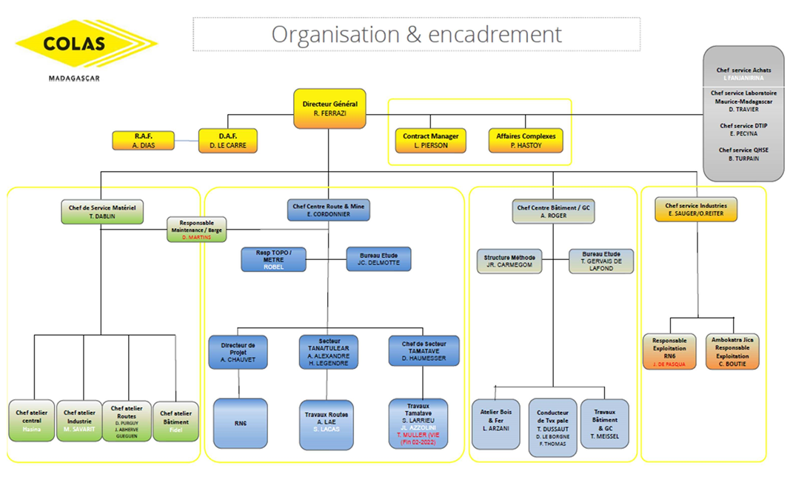La figure ? affiche l’organigramme général au sein de Colas Madagascar.

Figure ? : Organigramme général

### **2.3.8. Organigramme du Service Administratif et Financier**

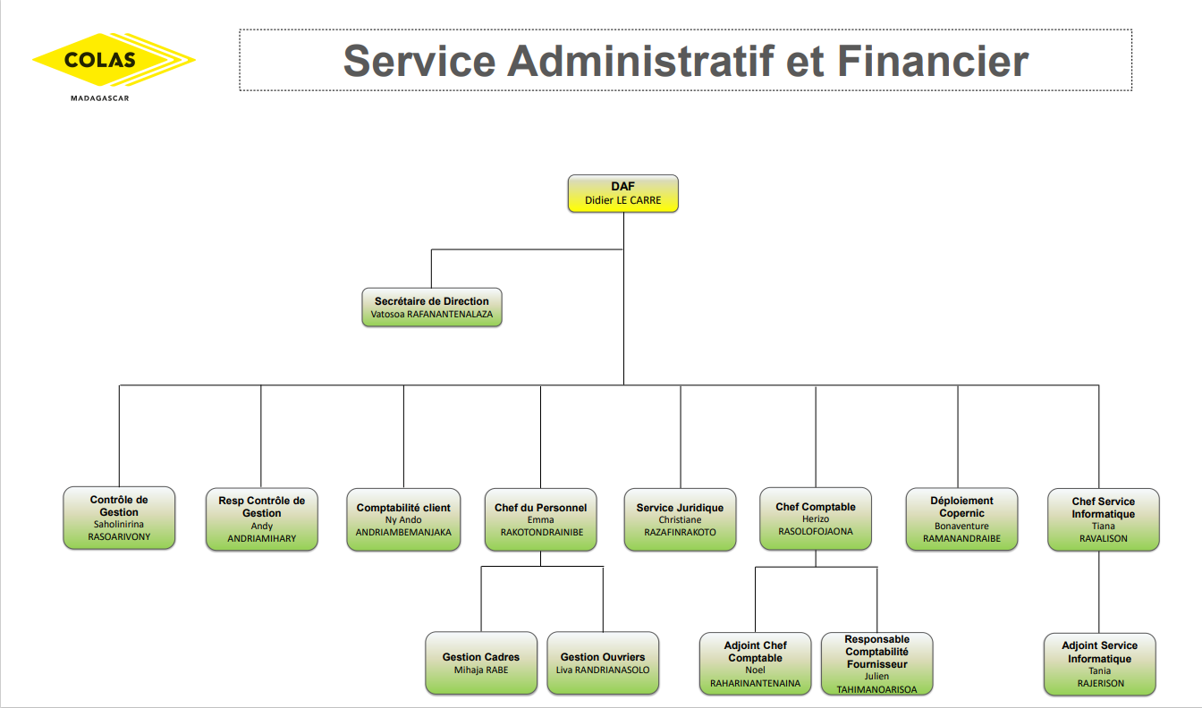La figure ? représente l’organigramme des Services Administratifs et Financiers de Colas Madagascar.

Figure ? : Organigramme des Services Administratifs et Financiers

### **2.3.9. Service Informatique**

**2.3.9.1. Présentations**

Le service informatique est un service support. Il élabore et gère le système d’information de COLAS MADAGASCAR. A ce titre, il est nécessaire au fonctionnement et à la performance de l’entreprise.

Pour décrire les dispositions prises par l’entreprise afin de maîtriser son système d’information et les règles à respecter. Elle est divisée en deux parties :

* Partie « Service informatique » : elle décrit les prestations du service informatique en termes d’achats, d’installation, de maintenance, de gestion des fichiers et de sécurité informatique.
* Partie « Utilisateur » : elle décrit les dispositions à prendre pour la demande d’une prestation informatique et les règles à respecter sur l’utilisation des données informatiques.

**2.3.9.2. Hiérarchie et membres**

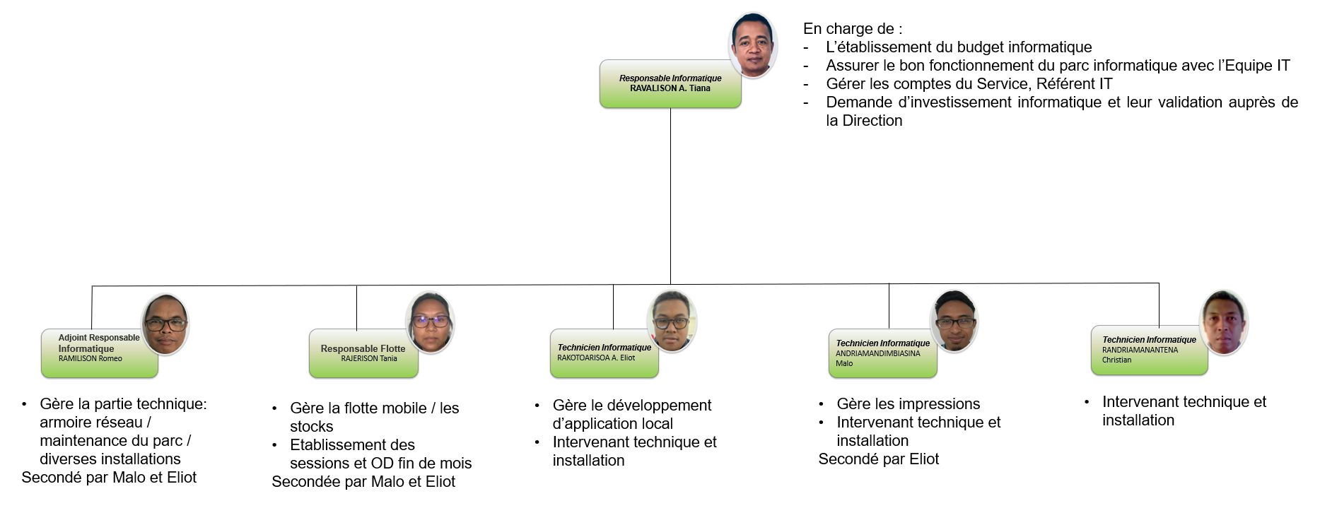La figure ? expose l’organigramme et les fonctions des personnels au sein du Service Informatique.

Figure ? : Organigramme et fonctions des personnels au sein du Service Informatique

**2.3.9.3. Attributions et domaine d’application**

* **PARTIE « SERVICE INFORMATIQUE » :**

Le service informatique est responsable de la gestion des ressources informatiques.

Seul le service informatique est habilité à effectuer les achats de matériels, logiciels, licences et fournitures consommables informatiques. Les modalités sont décrites dans les procédures « Achats ».

* **Matériels, logiciels et licences informatiques**

Le tableau ? résume les dispositions que suivent le service informatique.

Tableau ? : Dispositions suivis par le service informatique

|  |  |  |  |  |
| --- | --- | --- | --- | --- |
| 1 | Réception de la FINFO 02 Demande informatique. Signé par le chef de Service | 6 | Si accord è Achat (commande) | Sinon è Retour au demandeur avec raisons et remarques |
| 2 | Analyse des besoins (Éventuellement retour vers le demandeur) | 7 | Réception des matériels | |
| 3 | Description des caractéristiques des matériels | 8 | Installation de composants (logiciels, etc…) | |
| 4 | Consultation des fournisseurs au support Service Achat | 9 | Tests des matériels | |
| 5 | Envoi du dossier (DA + pro forma) au RI pour validation au DAF | 10 | Livraison des matériels par la « Feuille de mouvement » et installation | |
| 11 | Facturation en fin du mois au Service concerné - Cession | | | |

* **Consommables**

Le service informatique achète les consommables pour garantir aux utilisateurs l’origine et la qualité des produits ainsi qu’une livraison immédiate. La gestion des stocks s’effectue à l’aide d’outils spécifiques, tenant compte des prévisions établies dans le cadre d’une maintenance programmée.

* **Installation de logiciel ou licence**

Le service informatique est le seul à pouvoir installer et mettre à jour les logiciels ainsi que les licences. Il tient à jour une liste des logiciels autorisés (nom et version) suivant les directives du GROUPE.

* **Maintenance informatique**

Uniquement le service informatique est habilité à effectuer la maintenance et les mises à niveau des matériels informatiques. Il assure le suivi de toutes les interventions informatiques au sein de Colas Madagascar.

* **Maintenance curative ou Panne**

Un plan de continuité de service ITINFO 02 définit les mesures prises en cas de panne.

Le tableau 6 affiche les actions du service informatique en cas de maintenance curative ou panne.

Tableau ? : Actions du service informatique en cas de panne

|  |  |  |
| --- | --- | --- |
|  | Actions du service informatique | Commentaires |
| **Matériels**  (selon degré de la panne) | **1. Intervention à distance**  è Par téléphone avec prise en main du poste à distance. | La **durée** de dépannage dépend de la nature de la panne et de la disponibilité des pièces. |
| **2. Intervention sur site**  è Un technicien se déplace (selon disponibilité). |
| **3. Intervention en atelier**  è Le matériel est ramené à l’atelier. |
| **Réseau**  (selon le type de panne) | **Pannes localisées au niveau des serveurs ou des Switch**  è Dépannage par les techniciens du service informatique. | Diagnostic immédiatement effectué par le service informatique.  **Les délais prévisionnels de réparation** sont évalués et indiqués sur le formulaire **FINFO-01 « Demande d’intervention »**. |
| **Pannes localisées dans les conducteurs** (entre les prises réseaux (murales) et l’armoire réseau)  è Appel d’un prestataire de service. |

* **Maintenance préventive**

Le tableau 7 affiche les actions du service informatique en cas de maintenance préventive.

Tableau 7 : Actions du service informatique en cas de maintenance préventive

|  |  |  |  |
| --- | --- | --- | --- |
|  | Actions | Fréquence | Commentaires |
| **Logiciel** | Mise à jour des logiciels | Dès que de nouvelles versions autorisées ou des patchs sont disponibles. | La maintenance des **logiciels SPEIG** est assurée par la SPEIG. Effectuée automatiquement à chaque poste. Une communication générale lancée par SPEIG ou par l’IT local |
| **Réseau** | Maintenance préventive  Mise en place d’outils d’analyse et de contrôle  Stockage de matériel de remplacement |  | Les maintenances ponctuelles sont effectuées hors des heures de bureaux. Sinon, une communication est faite aux utilisateurs. |
| **Matériel** | Maintenance Hardware et Software |  | A la demande. |

* **Gestion des utilisateurs**

Le tableau ? présente la gestion des utilisateurs.

Tableau ? : Gestion des utilisateurs

|  |  |  |  |
| --- | --- | --- | --- |
| Etapes | Arrivée de l’utilisateur | Evolution du matériel de l’utilisateur | Départ de l’utilisateur |
| Création utilisateur (via HRA pour les collaborateurs Colas directement via ARU pour les autres.  Configuration des postes et user via GLPI.  Installation du matériel et des droits d’accès. | Evolution du matériel, des logiciels ou droits d’accès de l’utilisateur. | Vérification de la conformité du matériel rendu / matériel délivré.  Signalement des écarts au DAF. |
| Documents | Formulaire FINFO 02 Demande informatique  Signé par :   * Le chef de l’entité concernée * Le DAF * Emis en 2 exemplaires pour : * Le service informatique * L’utilisateur | Mise à jour du FINFO 02 Demande informatique  Signé par :   * L’utilisateur * Le chef de l’entité   Mise à jour de la liste des accès des utilisateurs. | Formulaire F RH-27 signé par le service informatique pour les Expatriés et cadres.  Et F RH-28 pour les collaborateurs hors cadres. |

* **Sécurité réseau et sauvegarde**

Le tableau ? représente la sécurité réseau et sauvegarde de l’entreprise.

Tableau ? : Sécurité réseau et sauvegarde

|  |  |  |  |
| --- | --- | --- | --- |
|  | **Ordinateurs connectés au réseau** | **Ordinateurs hors réseau** | **Commentaires** |
| **Antivirus CROWDSTRIKE** | Mise à jour en temps réel. | Mise à jour automatique à chaque connexion internet.  Ou via Ivanti Secure | Mise à jour manuelle si défaillance du système.  Si un virus est détecté, se référer à la procédure infection virale. |
| **Sauvegarde** | Les données partagées et le Système sont sauvegardés automatiquement tous les jours sur une bande RDX de manière full et différentiel selon la règle SPEIG  Durée d’historique = 30 jours  Une sauvegarde full du dernier Jeudi est archivée  Durée d’historique = 3 mois | Les données sensibles doivent obligatoirement être stockées sur OneDrive.  Exclu -> Disque Dur Externe ou Clé USB | OneDrive est obligatoire pour l’ensemble des collaborateurs |

* **PARTIE « UTILISATEUR » :**

La sécurité informatique est très importante au sein de la société.

***Règle de base***

Afin d’assurer efficacement la sécurité du système d’information, chaque utilisateur doit respecter les règles suivantes :

* Les mots de passe (Windows et Applicatifs), permettant d’accéder au poste de travail ainsi qu’aux différents logiciels, sont strictement confidentiels.
* La configuration du poste de travail (périphériques, matériels, logiciels) ne doit pas être modifiée. Toute tentative sera détectée et sanctionnée.
* En cas d’absence, le poste de travail doit être verrouillé (par défaut).
* L’utilisation de stockage externe est fortement déconseillée.

***Antivirus***

Toute anomalie doit être systématiquement remontée au service informatique dans les plus brefs délais.

***Messagerie électronique***

La messagerie électronique constitue un outil de travail à usage professionnel. A ce titre, chaque utilisateur doit veiller à la bonne diffusion et à la conservation des messages reçus et envoyés.

Il est à rappeler que la messagerie est rattachée au compte WINDOWS et consultable via divers supports ou Webmail d’où la confidentialité absolue.

***Connexion internet***

Seuls peuvent être consultés les sites Internet présentant un lien direct et nécessaire avec l’activité professionnelle. Il est toutefois toléré une consultation raisonnable, par le personnel, de sites Internet dans le cadre des nécessités de la vie courante et familiale. Dans toutes les situations, la consultation de sites dont le contenu serait ludique, contraire aux bonnes mœurs ou à l’ordre public est interdite. Les agissements contraires aux règles établies et les abus dans l’utilisation d’Internet (téléchargement, radio en ligne, jeux en ligne …) pourront entraîner des sanctions.

***Confidentialité et sécurité***

L’usage de la messagerie et la consultation de sites Internet doivent être réalisés dans le respect des règles de sécurité et des dispositions légales relatives notamment au droit de propriété, à la diffamation, aux injures, au droit de la concurrence. Les utilisateurs ne doivent pas diffuser des informations sensibles ou confidentielles sur les activités de l’entreprise.

**Chapitre 3. Description du projet**

**3.1. Formulation**

Au sein de Colas Madagascar, on distingue plusieurs chantiers connectés au réseau Colas. Les équipements réseaux dans ses chantiers peuvent être gérés au siège de Colas grâce à la connexion VPN de Colas nommé Ivanti secure. Les performances et les états des équipements ne sont pas mentionnés.

Pour une meilleure supervision des matériels informatiques dans les chantiers de Colas, l’entreprise doit optée pour un monitoring complet des équipements afin de résoudre rapidement les incidents et d’éviter le risque d’interruption des travaux dans les chantiers de l’entreprise en cas de panne des matériels informatiques.

**3.2. Objectif et besoin de l’utilisateur**

L’objectif de ce projet est de mettre en place un système de supervision des matériels d’un réseau informatique avec la gestion des tickets.

Les besoins de l’utilisateur sont la capacité à :

* observer les états des équipements (CPU, Mémoire, Bande passante, Stockage, …) ;
* agir en cas d’incidents ou de demande avec la gestion des tickets ;
* recevoir des notifications par E-mail en cas de problèmes que rencontrent les matériels.

**3.3. Moyens nécessaires à la réalisation du projet**

Des moyens humains, matériels et logiciels ont été utilisés pour la bonne marche du projet.

**3.3.1. Moyens humains**

Les genres humains contribuant à ce projet sont :

* un encadreur professionnel qui a suivi de près l’état d’avancement du projet à réaliser ;
* un encadreur pédagogique qui a corrigé le présent projet et le mémoire de soutenance ;
* un stagiaire qui a réalisé le projet.

**3.3.2. Moyens matériels**

Le tableau ? affiche les caractéristiques des matériels utilisés.

Tableau ? : Caractéristiques des matériels utilisés

|  |  |  |  |  |  |  |
| --- | --- | --- | --- | --- | --- | --- |
| **Désignation** | **Modèle** | **Marque** | **Processeur** | **Disque dur** | **RAM** | **OS** |
| Ordinateur portable | X550JX | ASUS | Core i5-4200H | 500 Go HDD | 12 Go | Windows 11 Pro |
| Ordinateur de bureau | OptiPlex 5050 | DELL | Core i3-7100 | 256 Go SSD | 8 Go | Windows 10 Pro |
| Ordinateur de bureau | Precision Tower 3620 | DELL | Intel Xeon CPU E3-1220 v5 | 256,1 Go SSD | 32 Go | Ubuntu 22 |
| Routeur | R1100AHx2 | Mikrotik | E500v2 | 128 Mo | 1536 Mo | RouterOS version 6.48.6 |
| Routeur |  | TP-Link |  |  |  |  |
| Switch | 2620-48 | HP |  |  |  |  |
| Imprimante |  | HP |  |  |  |  |

**3.3.3. Moyens logiciels**

Les outils nécessaires à la réalisation du projet sont :

* Zabbix 6.0.34 LTS
* GLPI 10.0.10
* PHP version 8.3.12 et MariaDB version 10.6.18
* Ubuntu 22.04.5 LTS
* Windows 11 Pro
* Windows 10 Pro

**3.4. Résultats attendus**

A la fin du projet, les matériels informatiques seront surveillés de manière efficace et fonctionnelle avec une résolution rapide des incidents grâce à la gestion des tickets.

**3.5. Chronogramme de travail**

La figure ? englobe le diagramme de Gantt pour le chronogramme du travail.

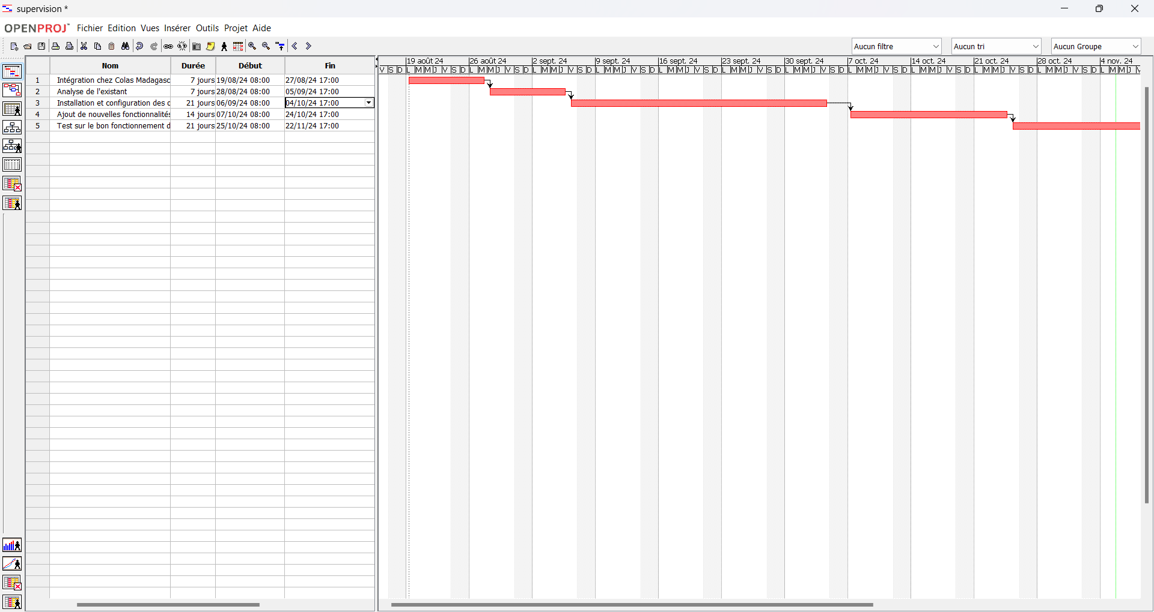

Figure ? : Diagramme de Gantt pour le chronogramme du travail

**PARTIE II : ANALYSE PREALABLE**

**Chapitre 4 : Analyse de l’existant**

**4.1. Analyse de l’existant**

**4.1.1. Topologie réseau**

Le réseau dans les chantiers de Colas est relié au réseau du siège de l’entreprise.

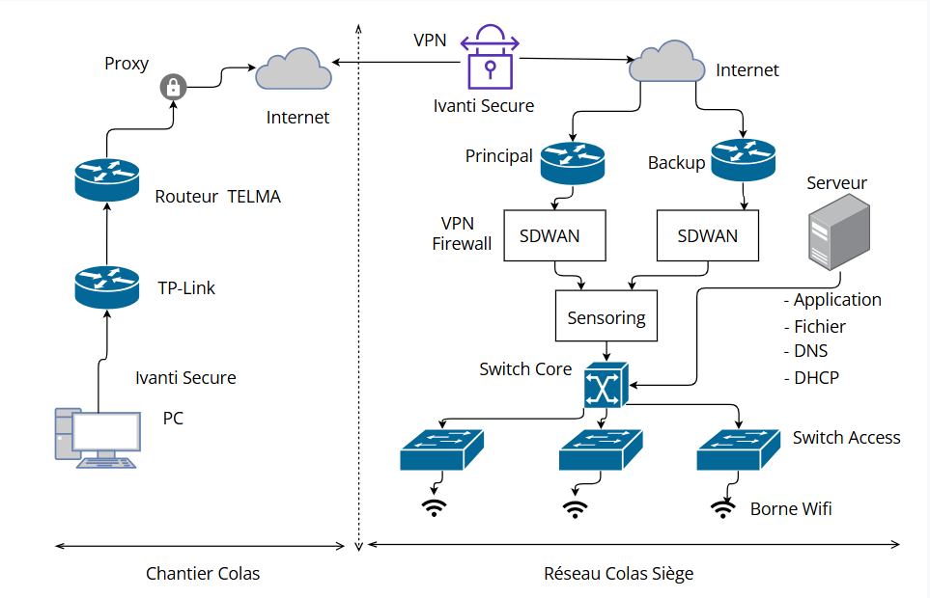

Figure ? : Topologie du réseau dans les chantiers de colas

Les chantiers de Colas sont liés au réseau Colas du siège à Anosibe par l’intermédiaire du VPN nommé Ivanti Secure.

**4.1.2. Types de réseau et connexion Internet**

Les chantiers de Colas sont connectés au fibre optique du fournisseur d’accès Internet Telma Madagascar, au réseau satellite Starlink de SpaceX, au VSAT du FAI Orange Madagascar mais aussi au box 4G alimenté par une carte SIM Orange.

Tableau ? : Connexion Internet utilisée dans les chantiers de Colas

|  |  |  |
| --- | --- | --- |
| Désignation | Débit maximum | Nombre |
| Fibre Optique Telma | 100 Mbps | 15 |
| Box 4G Orange | 10 Mbps | 20 |
| Starlink | 250-300 Mbps | 5 |

Le réseau dans les chantiers est composé de trois types : LAN pour les ordinateurs et les imprimantes, WAN pour l’accès Internet et WLAN pour les utilisateurs aussi.

Tableau ? : Types de réseau

|  |  |  |
| --- | --- | --- |
| Désignation | Débit maximal | Sécurisation |
| LAN | 16 Mbps | Aucune |
| WAN | 100 Mbps | VPN/Proxy |
| WLAN | 8 Mbps | WPA2/PSK |

**4.1.3. Equipements d’interconnexion**

Les chantiers de Colas possèdent des équipements d’interconnexion pour se connecter au réseau Colas.

Le tableau ? résumé les équipements dans les chantiers de Colas.

Tableau ? : Equipements d’interconnexion dans les chantiers de Colas

|  |  |  |  |  |
| --- | --- | --- | --- | --- |
| Désignation | Marque | Modèle | Caractéristiques | Emplacement |
| Routeur | TP-Link | TL-MR150 | 4 ports LAN  1 port WAN  Wifi | chantier |
| Routeur | TP-Link | Archer C6 AC 1200 | 4 ports LAN  1 port WAN  Wifi | chantier |
| Routeur | Mikrotik | Hap AC² | 4 ports LAN  1 ports WAN | chantier |
| Switch | HP | ProCurve 4204vl | 24 x 2 ports LAN | Site (grand chantier) |
| Switch | Aruba | 2530-48 | 48 ports LAN | Site (grand chantier) |

**4.1.4. Serveurs**

La société Colas utilise des serveurs physiques au siège pour l’hébergement des applications web, des fichiers, DHCP et DNS mais également dans quelques chantiers pour le serveur PXE.

Le tableau ? montre les caractéristiques et rôle du serveur.

Tableau ? : Serveurs

|  |  |  |  |
| --- | --- | --- | --- |
| Désignation | Caractéristiques | Système d’exploitation | Services |
| Serveur Plex | Dell PowerEdge T440  Xeon Bronze 3104  12 CPU  32 Go RAM | Windows Server 2019 | * PXE * DHCP * Fichier |
| Serveur Plex | Dell ProwerEdge R440  Xeon Bronze 3204  12 CPU  32 Go RAM | Windows Server 2019 | * PXE * DHCP * Fichier |

**4.1.5. Poste de travail**

Les employés travaillent sur des ordinateurs portables mais aussi sur des ordinateurs de bureau.

Le tableau ? affiche les postes de travail.

Tableau ? : Poste de travail

|  |  |  |  |  |
| --- | --- | --- | --- | --- |
| Désignation | Marque | Modèle | Système d’exploitation | Authentification |
| Ordinateur portable | DELL |  | Windows 11 Entreprise | Active Directory |
| Ordinateur de bureau | DELL | Optiplex 7010 | Windows 11 Entreprise | Active Directory |
| Ordinateur de bureau | DELL | Precision 7680 | Windows 11 Entreprise | Active Directory |

**4.1.6. Passerelles**

De nombreuses passerelles relient le réseau dans les chantiers au réseau du siège.

Le tableau ? affiche les passerelles dans les chantiers de Colas.

Tableau ? : Passerelles dans les chantiers de Colas

|  |  |  |  |  |
| --- | --- | --- | --- | --- |
| Désignation | Marque | Model | Système d’exploitation | Services |
| Routeur | TP-Link | Archer C6 AC 1200 | TP-Link OS | Passerelle Internet DHCP vers Routeur Mikrotik |
| Routeur | Mikrotik | Hap AC² | Mikrotik OS | Passerelle Internet DHCP vers WAN |
| Passerelle sans fil | Nanostation | Ubiquiti M2 | Nanostation OS | Peer to peer statique |

**4.1.7. Partage des données**

L’entreprise utilise le serveur de fichier virtuel appelé DOCTEC pour partager des données.

Le tableau ? décrit le partage des données.

Tableau ? : Partage des données

|  |  |  |
| --- | --- | --- |
| Méthode | Environnement | Sécurisation |
| Modèle centralisé | Windows | Authentification par Active Directory |

**4.1.8. Routages**

Pour relier deux réseaux différents, celle du LAN et WAN, l’entreprise Colas adopte qu’un seul type de routage au niveau des routeurs TP-Link.

Le tableau ? montre le routage du réseau de chantier.

Tableau ? : Routage effectué au chantier Colas

|  |  |  |
| --- | --- | --- |
| Localisation | Type | Protocole |
| Au niveau des routeurs TP-Link | Directement connecté | Routage statique |

**4.1.9. Surveillance**

Dans le système du réseau Colas, les Switch sont surveillés à partir d’une plateforme POM events auxquels des alertes peuvent être activés après qu’un switch est hors ligne. Pour les routeurs Mikrotik, une plateforme offerte par le fournisseur d’Internet Telma est utilisée. Enfin, pour les routeurs TP-Link, L’utilisation de TP-Link Cloud est de rigueur avec l’usage d’une application Android spécifique nommée « Tether App » offrant l’état « up » ou « down » du matériel.

**4.1.10. Disponibilité**

Dans les chantiers, le réseau est toujours disponible 24h sur 24 et 7j sur 7. Seul les machines peuvent être éteintes pour les jours non ouvrables.

**4.2. Critique de l’existant**

De part cette analyse, des critiques peuvent être considérés :

* Les surveillances des équipements sont séparées
* Les ordinateurs portables et bureaux ne sont pas surveillés
* Le non monitoring des imprimantes
* Une supervision limitée des routeurs TP-Link

**4.3. Conception avant-projet**

**4.3.1. Proposition des solutions**

Pour faire face au problème, des solutions sont proposés :

* Visualisation par l’intermédiaire de l’interface web fourni par le matériel ;
* Utilisation d’un outil de supervision appropriée pour les équipements avec notification des alertes par e-mail et gestion des tickets

Le tableau ? montre les avantages et les inconvénients des solutions proposées.

Tableau ? : Avantages et inconvénients des solutions proposés

|  |  |  |
| --- | --- | --- |
| Solutions | Avantages | Inconvénients |
| Interface web fourni par le matériel | * Facilité d’utilisation * Interface conviviale et moins complexe | * Problème de sécurité * gestion non centralisée de chaque matériel |
| Outil de supervision appropriée pour les équipements | * Surveillance en temps réel * Maintenance préventive * Réduction de coût * Rapports et analyses détaillés | * Surcharge d’information * Faux positif ou négatif * Complexité de mise en œuvre |

Pour une meilleure supervision globale des matériels d’un réseau informatique dans les chantiers de Colas, l’utilisation d’un outil de supervision a été optée.

**4.3.2. Méthode de conception**

La supervision des dispositifs réseaux utilise le protocole SNMP ou des agents pour communiquer avec le serveur qui offre l’interface de supervision.

La figure ? illustre la méthode de conception d’une supervision d’un réseau informatique.

Hôte

Hôte

Figure ? : Méthode de conception d’une supervision d’un réseau informatique

**Chapitre 5. Etudes et choix des outils**

Plusieurs outils ont été choisis pour une bonne supervision des équipements.

**4.3.3.1. Logiciels de monitoring**

Les logiciels de monitoring sont les serveurs pour la supervision.

Le tableau ? présente la comparaison entre Zabbix et Nagios.

|  |  |  |
| --- | --- | --- |
| Outil de supervision | Avantages | Inconvénients |
| Nagios | * Simplicité et légère * Flexibilité * Extensibilité * Communauté active * Détection d’incidents basé sur des seuils | * Interface utilisateur vieillissante * Configuration manuelle complexe * Pas de base de données intégrée * Pas de surveillance des métriques système détaillées par défaut |
| Zabbix | * Surveillance complète * Interface utilisateur moderne * Surveillance des métriques avancées * Base de données intégrée * Alertes et automatisation * Support natif pour la surveillance des réseaux, des serveurs, des applications et des bases de données | * Complexité d’installation et de configuration * Consommation de ressources * Courbe d’apprentissage * Gestion des événements complexe |

Zabbix a été choisi car c’est avant tout un outil open source, disponible que sur Linux pour le serveur. Donc, il est moins infecté par les virus. Mais aussi, l’entreprise a besoin d’une surveillance détaillée et complète avec une automatisation des réponses aux alertes.

**- Présentation de Zabbix**

Zabbix est un logiciel qui supervise de nombreux paramètres réseaux ainsi que la santé et l'intégrité des serveurs. Zabbix utilise un mécanisme de notification flexible qui permet aux utilisateurs de configurer une base d'alerte e-mail pour pratiquement tous les événements. Cela permet une réponse rapide aux problèmes serveurs. Zabbix offre un excellent reporting et des fonctionnalités de visualisation de données basées sur les données stockées.

**4.3.3.2. Outil pour la gestion des tickets**

Des logiciels peuvent être utilisés pour la gestion des tickets en cas de problème énoncé par le serveur Zabbix.

Le tableau ? affiche la comparaison entre GLPI et Zendesk.

Tableau ? : Comparaison entre GLPI et Zendesk

|  |  |  |
| --- | --- | --- |
| Gestion des tickets | Avantages | Inconvénients |
| Zendesk | * Interface conviviale et moderne * Solution SaaS (cloud) * Automatisation et règles de gestion des tickets * Outils de reporting et d’analyse * Intégration avec d’autres outils et systèmes * Support multicanal * Evolutivité | * Plus coûteux * Fonctionnalités limités en dehors de la gestion des tickets * Personnalisation limitée * Dépendance au cloud |
| GLPI | * Solution open-source et gratuite * Gestion des actifs (ITIL) * Flexibilité et personnalisation * Déploiement local ou cloud * Gestion des processus ITIL * Suivi de l’historique et des rapports | * Interface moins moderne * Complexité de l’installation et de la maintenance * Moins d’intégrations tierces * Courbe d’apprentissage * Moins adapté aux environnements multicanal |

GLPI a été utilisé car elle possède un API permettant de le relier à Zabbix pour transférer les problèmes que rencontrent les matériels et ainsi favoriser le ticketing aux administrateurs ou techniciens cibles.

**- Présentation de GLPI**

GLPI est un logiciel libre de gestion de services d’assistance (issue tracking system et ServiceDesk) et de services informatiques (ITSM). Le code de cet outil est sous licence GPL.

Ce logiciel aide les entreprises à visualiser et gérer leurs systèmes d’information de manière complète et efficace. Il permet de créer un inventaire complet de toutes les ressources de l’organisation et de gérer les opérations administratives et financières.

**4.3.3.3. Système d’exploitation pour le serveur**

Comme Zabbix ne fonctionne que sur Linux, plusieurs distributions comme Debian, Ubuntu peuvent être utilisés.

Le tableau ? affiche la comparaison entre le serveur Debian et Ubuntu.

Tableau ? : Comparaison entre le serveur Debian et Ubuntu.

|  |  |  |
| --- | --- | --- |
| Serveur | Avantages | Inconvénients |
| Debian | * Stabilité * Liberté et open-source pur * Sélection de paquets * Communauté solide et active | * Complexité de l’installation * Logiciel pas toujours à jour * Moins d’outils et de support pour les utilisateurs débutants |
| Ubuntu | * Facilité d’utilisation * Logiciels à jour * Support matériel * Large écosystème et support commercial | * Moins stable * Gourmant en ressources * Inclus des logiciels propriétaires * Forte fréquence des mises à jour ( tous les six mois) |

**PARTIE III : REALISATION**

**Chapitre 5. Mise en place de l’outil de supervision Zabbix**

**5.1. Installation et configuration nécessaire au bon fonctionnement de Zabbix**

**5.1.1. Installation de Zabbix**

Pour installer Zabbix, la visite du site officiel est nécessaire avec le choix des versions et des distributions utilisées.

La figure ? décrit le site officiel de Zabbix.

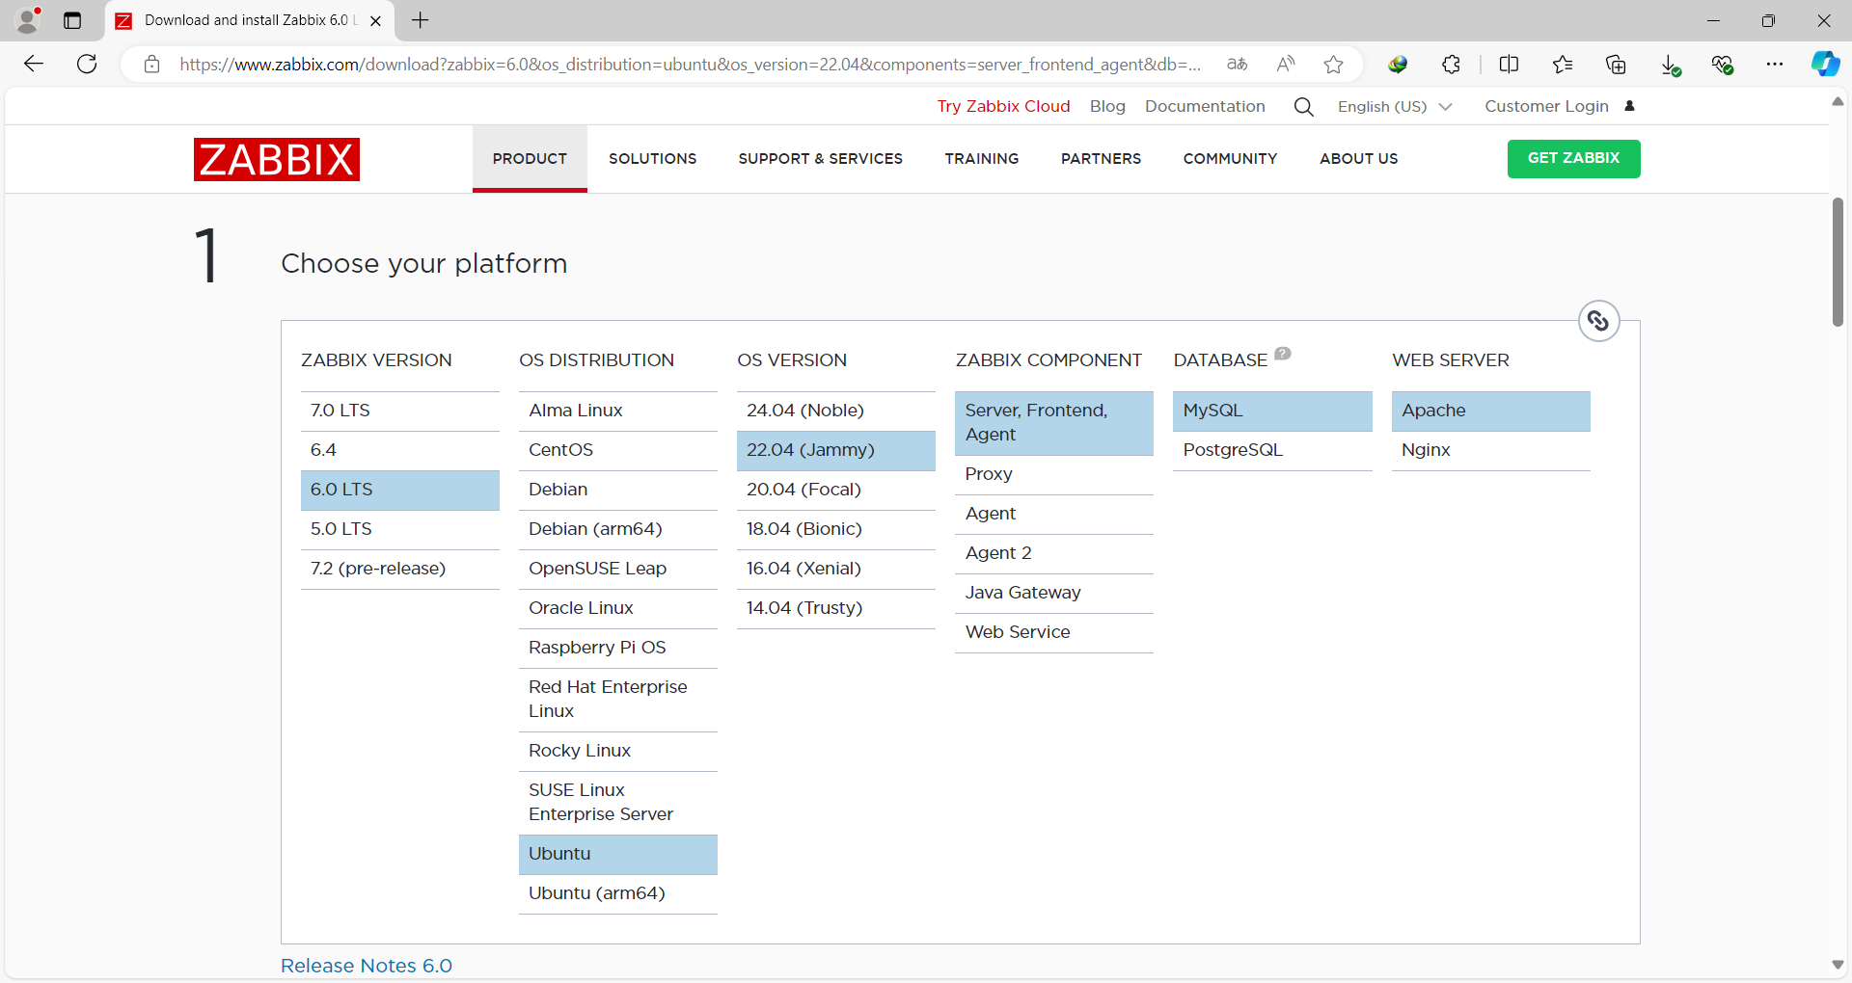

Figure ? : Site officiel de Zabbix

Avant de continuer, il faut s’assurer que les paquets du serveur Ubuntu est à jour avec la commande « **# apt update && apt upgrade** ».

Ensuite, le téléchargement du fichier .deb de Zabbix sera effectué **: # wget** [**https://repo.zabbix.com/zabbix/6.0/ubuntu/pool/main/z/zabbix-release/zabbix-release_latest+ubuntu22.04_all.deb**](https://repo.zabbix.com/zabbix/6.0/ubuntu/pool/main/z/zabbix-release/zabbix-release_latest+ubuntu22.04_all.deb)

L’extraction du fichier sera faite par la commande : **# dpkg -i zabbix-release_latest+ubuntu22.04_all.deb**

La remise à jour du paquet est requise : « **# apt update** ».

Des paquets tiers au Zabbix seront aussi installés par la commande : « **# apt install zabbix-server-mysql zabbix-frontend-php zabbix-apache-conf zabbix-sql-scripts zabbix-agent** ».

**5.1.2. Configuration de la base de données de Zabbix**

Pour stocker les données de Zabbix, une base de données doit être utilisée.

L’installation de mariadb-server a été opté : « **# apt install mariadb-server** ».

Plusieurs commandes favorisent la bonne configuration de la base de données de Zabbix :

* # mysql -uroot -p
* password
* mysql> create database zabbix character set utf8mb4 collate utf8mb4_bin;
* mysql> create user zabbix@localhost identified by 'password';
* mysql> grant all privileges on zabbix.* to zabbix@localhost;
* mysql> set global log_bin_trust_function_creators = 1;
* mysql> quit;

Les initiales schémas seront importées avec la commande : « **# zcat /usr/share/zabbix-sql-scripts/mysql/server.sql.gz | mysql --default-character-set=utf8mb4 -uzabbix -p zabbix** ».

La désactivation des logs sera aussi faite après l’importation :

* # mysql -uroot -p
* password
* mysql> set global log_bin_trust_function_creators = 0;
* mysql> quit;

**5.1.3. Accès à l’interface web de Zabbix**

Avant d’accéder à l’interface web de Zabbix, le mot de passe de Zabbix Server doit être modifié. Les étapes sont :

* # nano /etc/zabbix/zabbix_server.conf (configurer le mot de passe de Zabbix server)
* Dans le fichier de configuration, enlever la marque de commentaire # sur DBPassword et mettre DBPassword=password où password est le mot de passe de mysql au début
* enfin restarter les services de zabbix et activer zabbix au demarrage
* # systemctl restart zabbix-server zabbix-agent apache2
* # systemctl enable zabbix-server zabbix-agent apache2

L’accès à l’interface web de Zabbix debient donc possible en utilisant le navigateur et en tapant l’adresse ip suivi de zabbix : « **http://adresse_ip/zabbix**».

La figure ? montre l’interface web de Zabbix.

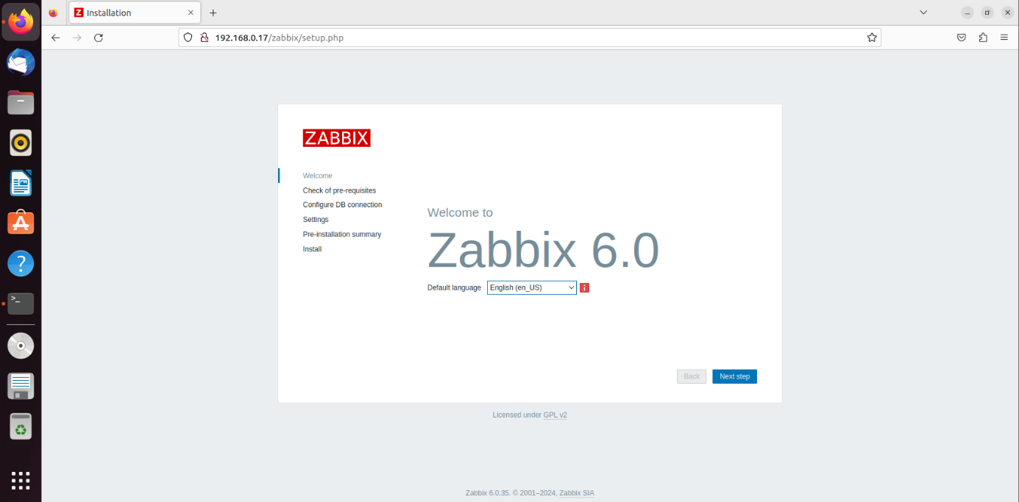

Figure ? : Inteface web de Zabbix

**5.1.4. Arrivée jusqu’au tableau de bord de Zabbix**

Pour arriver au tableau de bord, des étapes doivent être suivies. Après avoir cliquez sur suivant, complétez dans le champ de mot de passe « password ».

La figure ? illustre l’interface de configuration de la base de données.

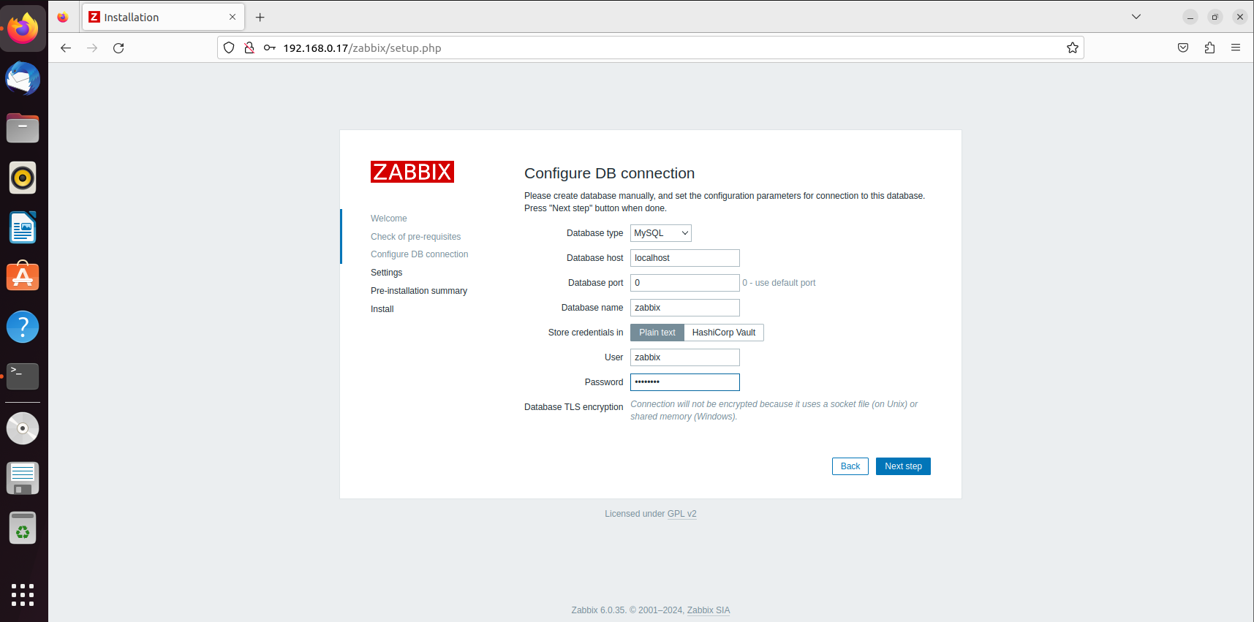

Figure ? : Interface de configuration de la base de données

Pour l’authentification, l’identifiant et le mot de passe par défaut utilisés seront respectivement « Admin » et « zabbix ». Les informations d’authentification seront modifiées à l’avenir.

La figure ? décrit l’authentification de Zabbix.

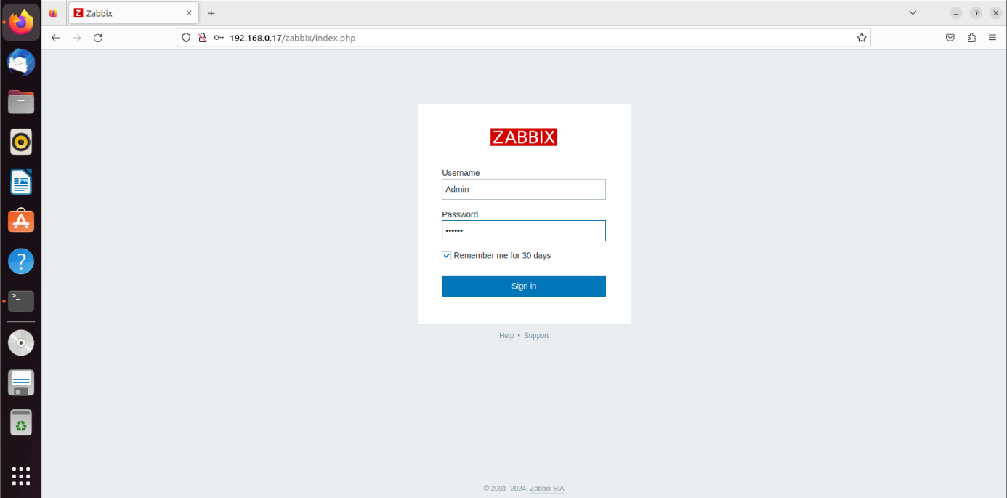

Figure ? : Authentification de Zabbix

Enfin, le tableau de bord de Zabbix sera affiché.

La figure ? constitue le tableau de bord par défaut de Zabbix.

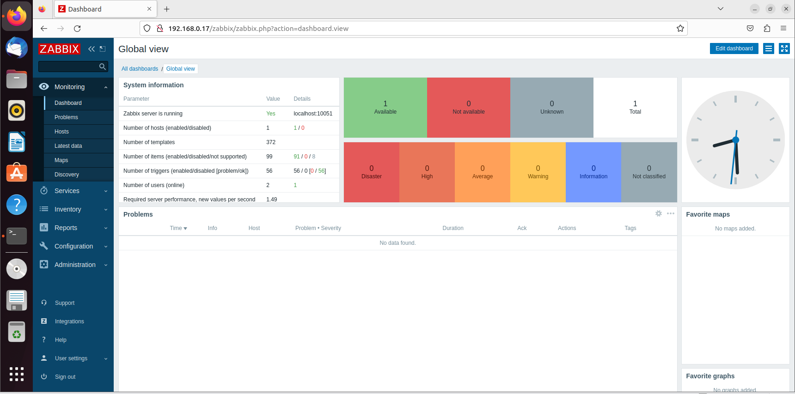

Figure ? : Tableau de bord par défaut de Zabbix

**5.2. Topologie détaillée du réseau**

Avant toute manipulation de l’outil de supervision, la connaissance de la topologie de l’existant est primordiale.

La figure ? illustre la topologie détaillée réseau dans les chantiers.